TRƯỜNG/ĐƠN VỊ: ........................................................
KHOA: .............................................................................
BÁO CÁO PHÂN TÍCH THIẾT KẾ
CƠ SỞ DỮ LIỆU – USE CASE – ERD – SƠ ĐỒ LUỒNG
HỆ THỐNG QUẢN LÝ HỒ SƠ THÀNH TÍCH SỐ VÀ HỖ TRỢ XÉT DUYỆT KHEN THƯỞNG
Thông tin | Nội dung
Học phần | Phát triển ứng dụng
Nhóm thực hiện | ........................................................
Giảng viên hướng dẫn | ........................................................
Nguồn phân tích | PROJECT_DEVELOPMENT_BLUEPRINT.md – cập nhật 12/09/2026
Ngày lập báo cáo | 17/09/2026

2026

MỤC LỤC
MỤC LỤC 2
1. TỔNG QUAN VÀ KẾT LUẬN PHÂN TÍCH 3
1.1. Phạm vi PTUD 3
1.2. Phạm vi KLTN 3
2. CÁC NHÓM DỮ LIỆU 3
3. THIẾT KẾ BẢNG VÀ THUỘC TÍNH 3
3.1. Identity 3
3.2. Tổ chức và phạm vi 4
3.3. Giảng viên và thời gian 4
3.4. Danh mục 4
3.5. Thành tích và xác nhận 4
3.6. Minh chứng 5
3.7. Khen thưởng 5
3.8. Hệ thống 5
4. RÀNG BUỘC TOÀN VẸN TRỌNG YẾU 6
5. ERD – MÔ HÌNH QUAN HỆ 7
6. USE CASE 9
6.1. Tiền điều kiện xác nhận 9
7. SƠ ĐỒ LUỒNG XÁC NHẬN THÀNH TÍCH 9
7.1. Bảng chuyển trạng thái 9
8. SƠ ĐỒ LUỒNG GHI NHẬN KHEN THƯỞNG 11
9. LUỒNG DỮ LIỆU HỆ THỐNG 11
10. TRANSACTION NGHIỆP VỤ 11
11. CÁC ĐIỂM CẦN CHỐT TRƯỚC KHI VIẾT SQL 12
12. KẾT LUẬN 12

1. TỔNG QUAN VÀ KẾT LUẬN PHÂN TÍCH
Blueprint đã phân tách đúng ba khái niệm nghiệp vụ cốt lõi: Achievement là thành tích được kê khai và xác nhận; AwardRecord là kết quả khen thưởng đã có quyết định; AwardApplication là hồ sơ đề nghị xét khen thưởng dành cho giai đoạn mở rộng/KLTN. Việc xác nhận thành tích không đồng nghĩa với việc chủ thể đã được trao khen thưởng.
Thiết kế hiện tại là mô hình logic định hướng, chưa phải schema SQL Server hoàn chỉnh. Trước khi viết migration cần chốt kiểu dữ liệu, nullability, khóa duy nhất, quan hệ tài khoản–giảng viên, cấu trúc snapshot và các quy tắc lịch sử hiệu lực.

1.1. Phạm vi PTUD
- Quản lý tài khoản, vai trò và phạm vi theo đơn vị.
- Quản lý hồ sơ giảng viên, tập thể và lịch sử công tác.
- Kê khai thành tích, minh chứng nhiều phiên bản và workflow xác nhận một cấp.
- Ghi nhận khen thưởng đã có quyết định, tách biệt với thành tích.
- Lịch sử xử lý, audit, thông báo, dashboard, báo cáo và CSV.

1.2. Phạm vi KLTN
AwardApplication, quản lý phiên bản quy định/tiêu chí, EvaluationRun, AI Validator, KPI Recommender và tích hợp hệ thống KPI ngoài. Các bảng này không nên được tạo hàng loạt trong migration PTUD ban đầu khi nghiệp vụ chưa chốt.

2. CÁC NHÓM DỮ LIỆU
Nhóm | Mục đích | Các bảng chính
Identity | Tài khoản, vai trò, phiên đăng nhập | Users, Roles, UserRoles, RefreshTokens
Organization | Cây tổ chức và phạm vi quản lý | OrganizationUnits, UserUnitScopes, UnitRepresentatives
Lecturer | Hồ sơ và lịch sử công tác | Lecturers, LecturerAssignments
Catalog | Danh mục dùng chung | AcademicYears, AchievementTypes, AwardTypes
Achievement | Hồ sơ thành tích | Achievements, AchievementSubmissions
Evidence | Minh chứng và phiên bản file | Evidences, EvidenceFiles, SubmissionEvidenceFiles
Verification | Lịch sử trạng thái | AchievementStatusHistories
Award | Quyết định và kết quả khen thưởng | AwardDecisions, AwardDecisionFiles, AwardRecords, AwardRecordAchievements, AwardRecordHistories
System | Thông báo và kiểm toán | Notifications, AuditLogs

3. THIẾT KẾ BẢNG VÀ THUỘC TÍNH
Quy ước đề xuất: khóa chính dùng bigint identity; chuỗi tiếng Việt dùng nvarchar; thời gian hệ thống dùng datetime2(3) và lưu UTC; các bảng nghiệp vụ có rowversion để ngăn cập nhật đồng thời.

3.1. Identity
Bảng | Thuộc tính đề xuất | Ràng buộc/Ghi chú
Users | UserId PK; Username UNIQUE; Email UNIQUE nullable; PasswordHash; DisplayName; Status; MustChangePassword; PasswordChangedAt; LastLoginAt; CreatedAt; UpdatedAt; RowVersion | Không xóa tài khoản đã phát sinh dữ liệu; dùng ACTIVE/LOCKED/INACTIVE.
Roles | RoleId PK; Code UNIQUE; Name; Description; IsActive | LECTURER, UNIT_REPRESENTATIVE, MANAGER, RECORDS_OFFICER, ADMIN, COUNCIL.
UserRoles | UserId PK/FK; RoleId PK/FK; ValidFrom; ValidTo; AssignedBy; AssignedAt | Một người có nhiều vai trò; lưu lịch sử hiệu lực.
RefreshTokens | RefreshTokenId PK; UserId FK; TokenHash; ExpiresAt; RevokedAt; ReplacedByTokenId; CreatedAt; CreatedIp; UserAgent | Chỉ lưu hash; hỗ trợ thu hồi và token rotation.

3.2. Tổ chức và phạm vi
Bảng | Thuộc tính đề xuất | Ràng buộc/Ghi chú
OrganizationUnits | UnitId PK; Code UNIQUE; Name; Type; ParentId FK nullable; Description; IsActive; CreatedAt; UpdatedAt; RowVersion | Type = FACULTY/DEPARTMENT; chặn chu trình cha–con.
UserUnitScopes | UserUnitScopeId PK; UserId FK; RoleId FK; UnitId FK; IncludeDescendants; ValidFrom; ValidTo; AssignedBy; CreatedAt | Quyền quản lý gắn với đơn vị được phân công, không tự suy ra từ nơi công tác.
UnitRepresentatives | UnitRepresentativeId PK; UserId FK; UnitId FK; ValidFrom; ValidTo; AssignedBy; CreatedAt | Đại diện tập thể và quyền xác nhận là hai quyền riêng.

3.3. Giảng viên và thời gian
Bảng | Thuộc tính đề xuất | Ràng buộc/Ghi chú
Lecturers | LecturerId PK; UserId FK UNIQUE nullable; EmployeeCode UNIQUE; FullName; Email; Phone; Title; Degree; IsActive; CreatedAt; UpdatedAt; RowVersion | Cần bổ sung UserId để chặn Manager tự duyệt thành tích cá nhân mình.
LecturerAssignments | LecturerAssignmentId PK; LecturerId FK; UnitId FK; IsPrimary; ValidFrom; ValidTo; AssignedBy; CreatedAt | Không chồng lấn nơi công tác chính; chuyển đơn vị không đổi hồ sơ lịch sử.
AcademicYears | AcademicYearId PK; Code UNIQUE; Name; StartDate; EndDate; IsCurrent; IsActive | RecognitionYear vẫn là năm dương lịch; AcademicYear chỉ là thông tin bổ sung.

3.4. Danh mục
Bảng | Thuộc tính đề xuất | Ràng buộc/Ghi chú
AchievementTypes | AchievementTypeId PK; Code UNIQUE; Name; Description; ApplicableSubjectType; IsActive; CreatedAt; UpdatedAt | ApplicableSubjectType = LECTURER/UNIT/BOTH.
AwardTypes | AwardTypeId PK; Code UNIQUE; Name; Category; Level; ApplicableSubjectType; Description; IsActive | Category = TITLE hoặc REWARD_FORM.

3.5. Thành tích và xác nhận
Bảng | Thuộc tính đề xuất | Ràng buộc/Ghi chú
Achievements | AchievementId PK; LecturerId FK nullable; OrganizationUnitId FK nullable; ContextUnitId FK; AchievementTypeId FK; Title; Description; ContributionRole; StartDate; EndDate; RecognitionYear; AcademicYearId FK nullable; Status; CreatedBy; SubmittedBy; ReplacesAchievementId; CreatedAt; UpdatedAt; RowVersion | Chủ thể XOR; VERIFIED khóa nội dung; bản thay thế liên kết bản cũ.
AchievementSubmissions | SubmissionId PK; AchievementId FK; RevisionNo; SnapshotData; SubmittedBy FK; SubmittedAt; CreatedAt | UNIQUE(AchievementId, RevisionNo); SnapshotData có thể là JSON được kiểm tra ISJSON.
AchievementStatusHistories | HistoryId PK; AchievementId FK; SubmissionId FK nullable; FromStatus; ToStatus; ActorId FK; Reason; CreatedAt | Chỉ thêm mới; lý do bắt buộc với bổ sung, từ chối, hủy sau gửi và thu hồi.

3.6. Minh chứng
Bảng | Thuộc tính đề xuất | Ràng buộc/Ghi chú
Evidences | EvidenceId PK; AchievementId FK; Title; Description; CreatedBy; CreatedAt; UpdatedAt; IsRemoved | Một Evidence thuộc đúng một Achievement trong PTUD.
EvidenceFiles | EvidenceFileId PK; EvidenceId FK; VersionNo; OriginalFileName; StorageKey; MimeType; FileExtension; FileSize; Sha256Hash; UploadedBy; UploadedAt | UNIQUE(EvidenceId, VersionNo); file bất biến; tối đa 10 MB.
SubmissionEvidenceFiles | SubmissionId PK/FK; EvidenceFileId PK/FK; AttachedAt | Đóng băng đúng phiên bản file của từng lần gửi.

3.7. Khen thưởng
Bảng | Thuộc tính đề xuất | Ràng buộc/Ghi chú
AwardDecisions | DecisionId PK; DecisionNumber; DecisionDate; Issuer; Title; Description; CreatedBy; CreatedAt; UpdatedAt; RowVersion | Khóa nghiệp vụ đề xuất: Issuer + DecisionNumber + DecisionDate.
AwardDecisionFiles | DecisionFileId PK; DecisionId FK; VersionNo; OriginalFileName; StorageKey; MimeType; FileSize; Sha256Hash; UploadedBy; UploadedAt | Không ghi đè file quyết định đã được dùng trong RECORDED.
AwardRecords | AwardRecordId PK; LecturerId FK nullable; OrganizationUnitId FK nullable; ContextUnitId FK; AwardTypeId FK; DecisionId FK; RecognitionYear; PeriodStart; PeriodEnd; Status; RecordedBy; RecordedAt; ReplacesAwardRecordId; CreatedAt; UpdatedAt; RowVersion | Chủ thể XOR; trạng thái DRAFT/RECORDED/REVOKED.
AwardRecordAchievements | AwardRecordId PK/FK; AchievementId PK/FK; LinkedBy; LinkedAt | Liên kết tùy chọn; lịch sử cũ có thể chưa có Achievement chi tiết.
AwardRecordHistories | AwardRecordHistoryId PK; AwardRecordId FK; FromStatus; ToStatus; ActorId; Reason; CreatedAt | Chỉ thêm mới; thu hồi bắt buộc có lý do.

3.8. Hệ thống
Bảng | Thuộc tính đề xuất | Ràng buộc/Ghi chú
Notifications | NotificationId PK; UserId FK; Type; Title; Message; EntityType; EntityId; IsRead; ReadAt; CreatedAt | Thông báo không bắt buộc realtime.
AuditLogs | AuditLogId PK; ActorId FK nullable; Action; EntityType; EntityId; OldValues; NewValues; IpAddress; UserAgent; CorrelationId; CreatedAt | Không lưu mật khẩu, token hoặc nội dung nhị phân file.

4. RÀNG BUỘC TOÀN VẸN TRỌNG YẾU
Quy tắc | Mô tả
Chủ thể XOR | Mỗi Achievement/AwardRecord thuộc đúng một Lecturer hoặc một OrganizationUnit, không được cả hai hoặc không có chủ thể.
Khoảng ngày | EndDate ≥ StartDate; PeriodEnd ≥ PeriodStart; ValidTo ≥ ValidFrom.
Lịch sử tổ chức | ContextUnitId được chụp tại thời điểm phát sinh và không bị đổi khi giảng viên chuyển đơn vị.
Phiên bản gửi | Mỗi lần submit tạo RevisionNo mới, snapshot mới và tập EvidenceFile cố định.
Bất biến sau xác nhận | VERIFIED và RECORDED không sửa trực tiếp; thu hồi và tạo bản thay thế.
Chống tự duyệt | Người tạo/nộp và giảng viên là chủ thể không được tự xác nhận.
Chống trùng khen thưởng | Filtered unique index theo chủ thể + AwardTypeId + DecisionId khi Status = RECORDED.
Đồng thời | Mọi lệnh thay đổi dùng Status hiện tại + RowVersion; xung đột trả HTTP 409.
Xóa dữ liệu | Không cascade delete submission, file đã gửi, history, award history hoặc audit.

5. ERD – MÔ HÌNH QUAN HỆ
Ký hiệu: 1 — N là một–nhiều; 0..1 là tùy chọn; N — N được tách bằng bảng liên kết.
Users | 1 → N | UserRoles → Roles

Users | 1 → N | RefreshTokens

OrganizationUnits (cha) | 1 → N | OrganizationUnits (con)

Users + Roles + Units | 1 → N | UserUnitScopes

Users + Units | 1 → N | UnitRepresentatives

Users | 0..1 ↔ 0..1 | Lecturers

Lecturers + Units | 1 → N | LecturerAssignments

Lecturer hoặc Unit | 1 → N | Achievements

AchievementTypes | 1 → N | Achievements

Achievements | 1 → N | AchievementSubmissions

Achievements | 1 → N | Evidences → EvidenceFiles

Submissions | N ↔ N | EvidenceFiles (qua SubmissionEvidenceFiles)

Achievements | 1 → N | AchievementStatusHistories

AwardDecisions | 1 → N | AwardDecisionFiles

AwardDecisions | 1 → N | AwardRecords

Lecturer hoặc Unit | 1 → N | AwardRecords

AwardTypes | 1 → N | AwardRecords

AwardRecords | N ↔ N | Achievements (qua AwardRecordAchievements)

AwardRecords | 1 → N | AwardRecordHistories
Điểm cần lưu ý: quan hệ đúng là một AwardDecision có thể phát sinh nhiều AwardRecord vì một quyết định có thể trao cho nhiều cá nhân hoặc tập thể.
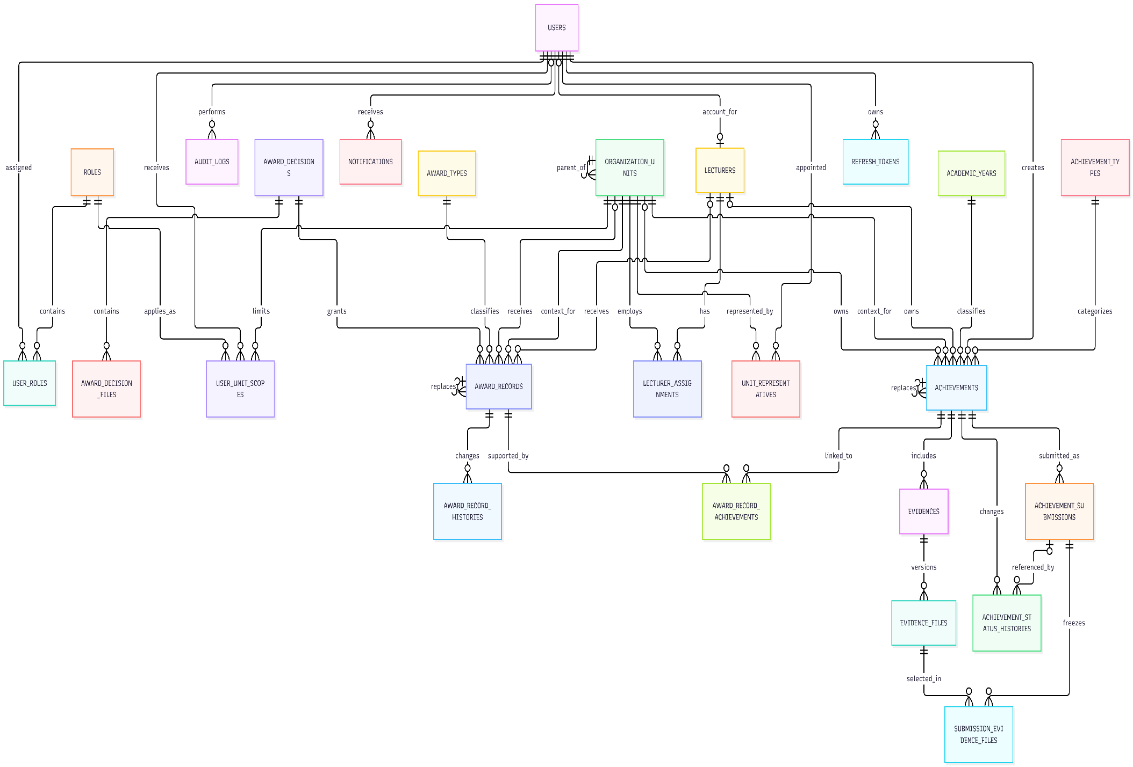

6. USE CASE
Tác nhân | Use case chính
Giảng viên | Đăng nhập; xem/cập nhật hồ sơ; tạo/sửa/xóa bản nháp; thêm minh chứng; gửi; bổ sung; gửi lại; hủy; xem lịch sử, dashboard, thông báo và khen thưởng.
Đại diện đơn vị | Thực hiện nghiệp vụ thành tích tập thể trong đơn vị và thời hạn được phân công; xem hồ sơ/khen thưởng tập thể.
Manager | Xem hàng chờ đúng phạm vi; xem snapshot/file; yêu cầu bổ sung; xác nhận; từ chối; thu hồi; xem báo cáo.
RecordsOfficer | Quản lý quyết định và file; tạo AwardRecord; liên kết thành tích; ghi nhận; thu hồi; tạo bản thay thế; báo cáo.
Admin | Quản lý tài khoản, đơn vị, vai trò, scope, đại diện, danh mục, năm học và audit; không mặc nhiên được xác nhận.
Council – mở rộng | Xem xét AwardApplication theo workflow nhiều cấp trong KLTN/mở rộng.

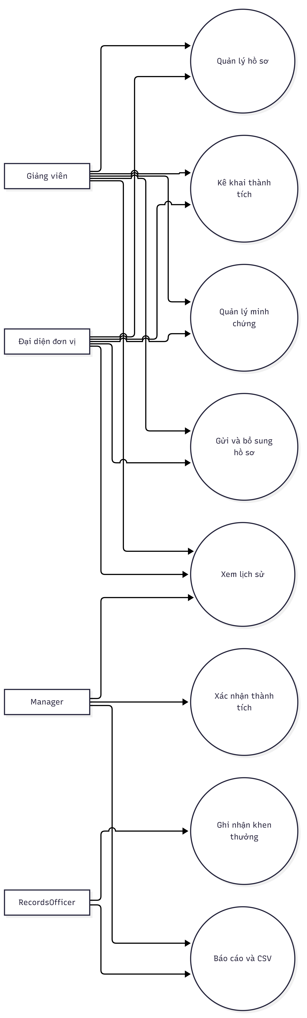

6.1. Tiền điều kiện xác nhận
- Người xử lý có vai trò Manager và UserUnitScope đang hiệu lực.
- Achievement thuộc đúng phạm vi, kể cả quy tắc IncludeDescendants.
- Achievement đang ở trạng thái SUBMITTED.
- Manager không phải người tạo/người gửi và không phải giảng viên là chủ thể.
- RowVersion phía client vẫn trùng với dữ liệu hiện tại.

7. SƠ ĐỒ LUỒNG THÀNH TÍCH
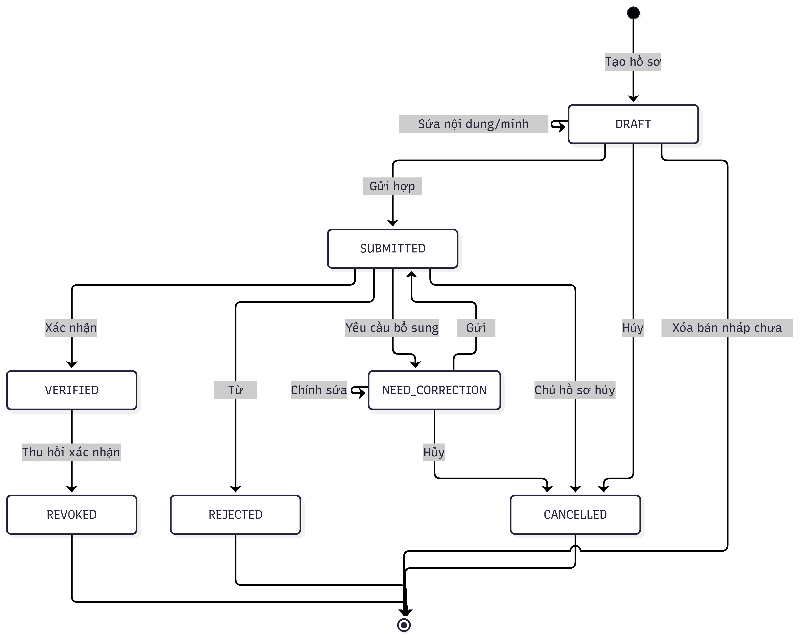
Các trạng thái kết thúc REJECTED, CANCELLED và REVOKED không được gửi lại trực tiếp. Nếu cần sửa, tạo Achievement mới và liên kết ReplacesAchievementId.

7.1. Bảng chuyển trạng thái
Từ | Hành động | Tác nhân | Đến | Lý do
DRAFT | Sửa | Chủ hồ sơ/đại diện | DRAFT | Không
DRAFT | Gửi | Chủ hồ sơ/đại diện | SUBMITTED | Không
SUBMITTED | Yêu cầu bổ sung | Manager | NEED_CORRECTION | Có
NEED_CORRECTION | Gửi lại | Chủ hồ sơ/đại diện | SUBMITTED | Không
SUBMITTED | Xác nhận | Manager | VERIFIED | Không
SUBMITTED | Từ chối | Manager | REJECTED | Có
DRAFT/SUBMITTED/NEED_CORRECTION | Hủy | Chủ hồ sơ/đại diện | CANCELLED | Có nếu đã gửi
VERIFIED | Thu hồi | Manager | REVOKED | Có

8. SƠ ĐỒ LUỒNG GHI NHẬN KHEN THƯỞNG
RecordsOfficer nhập AwardDecision và upload file quyết định
↓
Tạo AwardRecord ở trạng thái DRAFT
↓
Chọn đúng một chủ thể + AwardType + năm/khoảng xét
↓
Liên kết Achievement VERIFIED nếu có
↓
Kiểm tra dữ liệu bắt buộc, phạm vi và bản ghi trùng
↓
Transaction: RECORDED + history + audit + notification
↓
Nếu sai: REVOKED có lý do → tạo bản thay thế
Achievement VERIFIED không tự sinh AwardRecord. AwardRecord RECORDED chỉ biểu thị hệ thống đã ghi nhận một quyết định có thật, không phải hệ thống tự trao thưởng.

9. LUỒNG DỮ LIỆU HỆ THỐNG
Người dùng | HTTPS/JWT | React Web App

React Web App | REST /api/v1 | Express API

Express API | Xác thực + quyền + scope | Business Services

Business Services | Transaction | SQL Server

Business Services | File metadata + StorageKey | Private File Storage

Business Services | Append-only | History / Audit / Notifications

SQL Server | Dữ liệu đúng phạm vi | Dashboard / Reports / CSV

10. TRANSACTION NGHIỆP VỤ
Nghiệp vụ | Chuỗi thao tác nguyên tử
Gửi thành tích | Kiểm tra Status + RowVersion → tạo Submission → snapshot → chốt EvidenceFile → đổi trạng thái → history → notification → audit → commit.
Manager xử lý | Kiểm tra vai trò/scope/tự duyệt → kiểm tra SUBMITTED + RowVersion → đổi trạng thái → history → notification → audit → commit.
Ghi nhận khen thưởng | Kiểm tra RecordsOfficer/scope → quyết định/file → XOR chủ thể → chống trùng → RECORDED → history → notification → audit → commit.

11. CÁC ĐIỂM CẦN CHỐT TRƯỚC KHI VIẾT SQL
Vấn đề | Khuyến nghị
Liên kết Users–Lecturers | Bổ sung Lecturers.UserId UNIQUE nullable để xác định danh tính và chặn tự duyệt.
UserRoles và UserUnitScopes | Quy định UserRoles là năng lực vai trò; các vai trò theo phạm vi chỉ có hiệu lực khi scope còn hạn.
Snapshot | Chốt JSON schema hoặc cột snapshot; không chỉ tham chiếu dữ liệu sống.
Hồ sơ | Bổ sung đầy đủ thuộc tính hồ sơ giảng viên và đơn vị theo yêu cầu màn hình.
Quyết định trùng | Không dùng riêng DecisionNumber; dùng Issuer + DecisionNumber + DecisionDate.
Khoảng hiệu lực | Chống chồng lấn assignment/scope/representative bằng service hoặc trigger trong transaction.
Cây tổ chức | Quy mô hiện tại dùng ParentId + recursive CTE; chỉ dùng closure table/hierarchyid khi thực sự cần.
Achievement bị thu hồi | Không tự thu hồi AwardRecord đã ghi nhận; tạo cảnh báo để RecordsOfficer xử lý.
Xóa lịch sử | Không cascade delete submission, file đã gửi, histories và audit.
Bảng KLTN | Chưa tạo toàn bộ trong PTUD; bổ sung khi workflow và tiêu chí được duyệt.

12. KẾT LUẬN
Thiết kế phù hợp cho đồ án PTUD nếu triển khai theo hướng database-first có kiểm soát: hoàn thiện ERD vật lý và data dictionary, chốt ma trận quyền, chốt bảng chuyển trạng thái, sau đó mới tạo migration SQL Server. Ưu tiên cao nhất là tính bất biến của phiên bản hồ sơ/file, phân quyền theo phạm vi, chống tự duyệt và tách thành tích khỏi kết quả khen thưởng.
Bốn tài liệu nên hoàn thành trước khi lập trình sâu:
- ERD vật lý có cardinality và nullability.
- Data dictionary có kiểu dữ liệu và constraint.
- Ma trận vai trò–phạm vi–hành động.
- Bảng state transition và transaction cho từng hành động.

